С Днем строителя !
12.08.2022
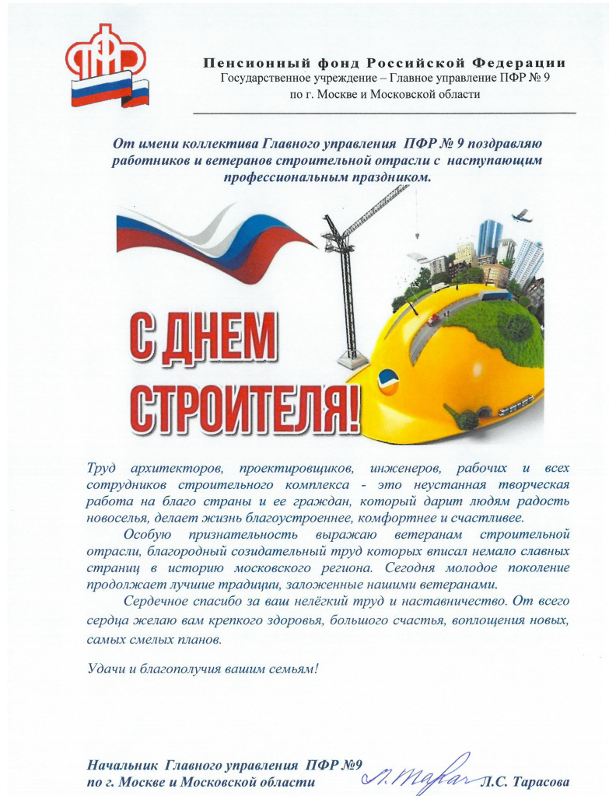

Адрес страницы: http://severnoe-tushino.mos.ru/presscenter/news/detail/10990548.html
Управа района Северное Тушино города Москвы

